**Информация к проекту решения по заявлению:**

**1.5. ООО «Брусника». Специализированный застройщик**

**Для земельного участка:** кадастровый номер **54:35:033672:1053** площадью 35085 кв.м.;

**Заявленные требования:** в части уменьшения минимального отступа от границ земельного участка, за пределами которого запрещено строительство зданий, строений, сооружений, с 3 м до 0 м с юго-западной стороны, с 3 м до 0 м со стороны земельного участка с кадастровым номером 54:35:033672:805 в габаритах объекта капитального строительства;

**Для земельного участка: 54:35:033672:805** площадью15292 кв.м.;

**Заявленные требования:** в части уменьшения минимального отступа от границ земельного участка, за пределами которого запрещено строительство зданий, строений, сооружений с 3 м до 0 м со стороны земельного участка с кадастровым номером 54:35:033672:1053 в габаритах объекта капитального строительства

**Местоположение:** Российская Федерация, Новосибирская обл., г Новосибирск, **Заельцовкий район**,   
ул. Лебедевского;

(планшет 1496, 1497, 1504, 1505).

**Зонирование:** Зона делового, общественного и коммерческого назначения (ОД-1), Подзона делового, общественного и коммерческого назначения с объектами различной плотности жилой застройки   
(ОД-1.1)

**Обоснование согласно заявлению:** *в связи с тем, что конфигурация, наличие инженерных сетей, занитарно-защитной зоны предприятий, сооружений и иных объектов, охранной зоны транспорта, четвертой подзоны приаэродромной территории аэродрома Новосибирск (Гвардейский) и инженерно-геодезические характеристики земельного участка являются неблагоприятными для застройки*

**Планируется: строительство многоквартирного дома и здания автостоянки с объектами обслуживания жилой застройки во встроенных помещениях многоквартирных домов, автостоянки, и трансформаторной подстанции; строительство здания автостоянки;**

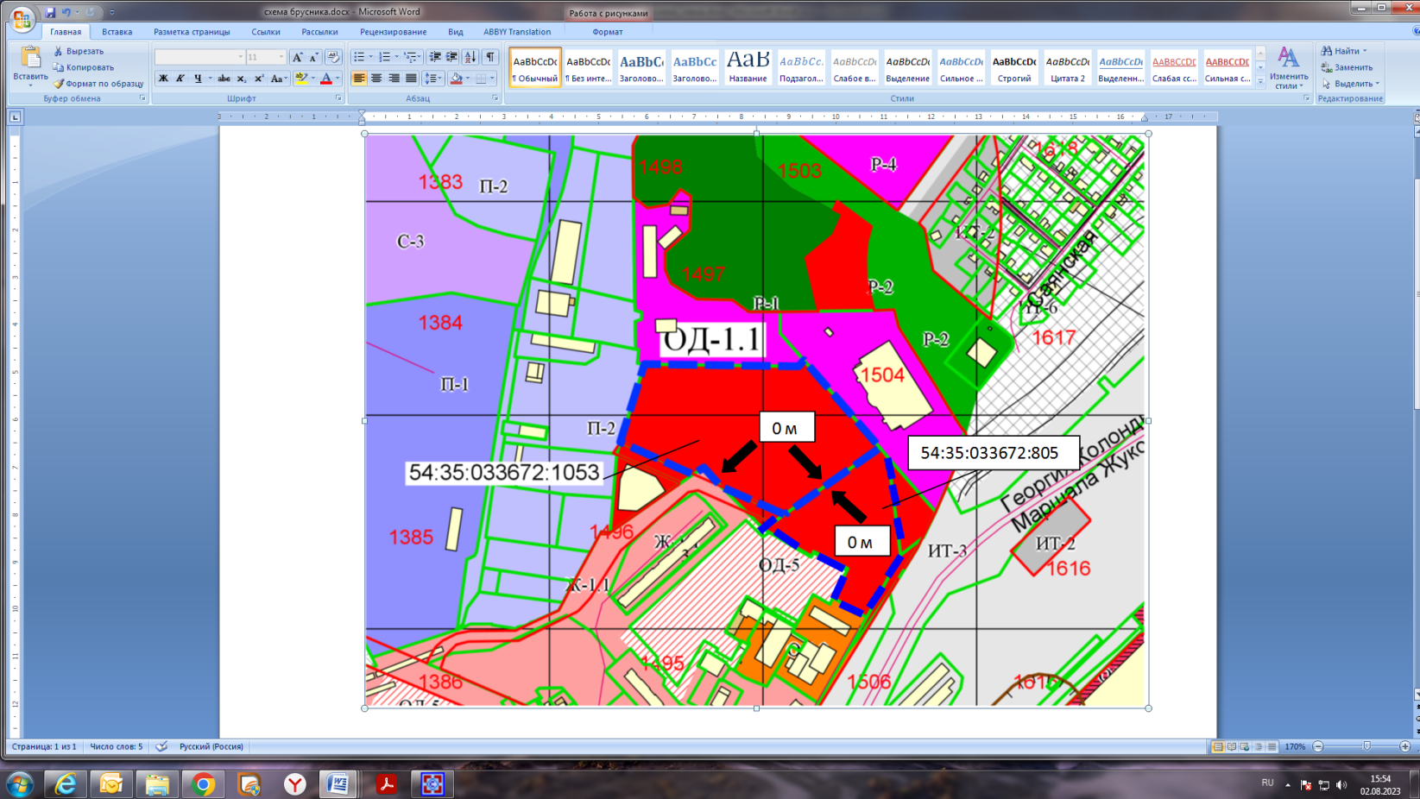

Приложения к заявлению: